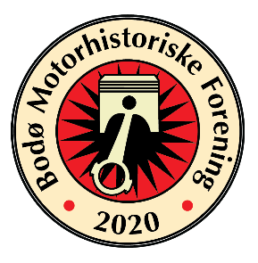

INNKALLING TIL ÅRSMØTE I BODØ MOTORHISTORISKE FORENING, LØRDAG 4.MARS 2023.

STED: Jektefartsmuseet i Bodøsjøen
TID: Lørdag 4. mars, kl. 18.00 – 20.00
Det innkalles med dette til årsmøte i foreningen. Etter årsmøtet
(kl. 20.00) vil det bli middag og det vil bli sosialt samvær utover kvelden.
Det vil bli en egenandel pr. person på kr. 300,- for de som vil delta på middagen.
Det inkluderer maten, drikke må betales av den enkelte.

Bindende påmelding til middagen.:
Påmelding skal skje på epost til kasserer@bmhf.no eller på SMS til 907 94054 snarest og senest den 25.02.2023.
Ta gjerne med din partner til middagen.
Saker som ønskes tatt opp på årsmøtet må være styret i hende innen den 18.02.2023. Slike saker kan sendes formann på epost: formann@bmhf.no
Saksliste vil bli sendt ut til medlemmene 25.02.2023.

Styret oppfordrer medlemmene til å delta på årsmøtet og ønsker alle hjertelig velkommen!

Middagsmeny :
Hovedrett:
Langtidsbakt høyrygg av norsk urfe
Pastinakkpuré, saltbakt selleri, syltet rødløk, bakt potet, storfesjy
Dessert:
Bær eller frukt, servert med søtt bakverk, gryn søte krydder og kardemommeparfait

